团委2017年决算公开
黄石港区团委2017年决算公开
目 录
第一部分:部门基本情况
一、部门主要职责
二、部门决算单位构成
第二部分: 部门2017年部门决算表
一、收入支出决算总表（表1）
二、收入决算表（表2）
三、支出决算表（表3）
四、财政拨款收入支出决算总表（表4）
五、一般公共预算财政拨款支出决算表（表5）
六、一般公共预算财政拨款基本支出决算表（表6）
七、一般公共预算财政拨款“三公”经费支出决算表（表7）
八、政府性基金预算财政拨款收入支出决算表（8）
九、政府性基金预算财政拨款“三公”支出决算表（9）
第三部分：部门2017年部门决算情况说明
一、部门收入支出决算情况说明
二、收入决算情况说明
三、支出决算情况说明
四、财政拨款收入支出决算情况说明
五、一般公共预算财政拨款支出决算情况说明
六、一般公共预算财政拨款基本支出决算情况说明
七、一般公共预算财政拨款“三公”经费支出决算情况说明
八、政府性基金预算财政拨款收入支出决算情况说明
九、政府性基金预算财政拨款“三公”支出决算情况说明
第四部分：名词解释
2017年部门决算
一、部门概况
1、主要职能
共青团黄石港区委位于黄石市磁湖路180号。共青团黄石港区委是中国共产党领导的一个由信仰共产主义的中国青年组成的群众性组织。共青团中央委员会受中共中央委员会领导，共青团的地方各级组织受同级党的委员会领导，同时受共青团上级组织领导。
团区委办公室主要工作任务是：
1.领导全区共青团工作、青年工作，领导和指导区青联、学联和少先队工作的职权，对全区性青少年社团组织进行指导和管理。
2.负责区未成年人保护委员会、区综治委预防青少年违法犯罪工作领导小组、区青年创业就业促进中心、区志愿者指导中心的日常工作。
3.负责指导并组织全区青少年的宣传文化、思想理论教育主题活动和青少年活动阵地建设；培养、选拔、表彰优秀青年的工作。
4.组织团员青年在全区经济、政治、社会、文化、生态文明建设中发挥生力军和突击队作用，完成区委、区政府和团市委部署的以青少年为主体的各项任务。
5.组织实施改善青少年群体民生、维护青少年合法权益的各项工作。
6.负责全区团的组织建设，协助党组织管理、选拔和培训团干部和青少年工作者。
7.承办其他区委、区政府和团市委交办的有关事项。
2、部门情况
下设办公室，政编制1个。
二、2017年部门决算表
 |  | 收入支出决算总表
 |  |  |  |  | 公开01表
部门：中国共产主义青年团湖北省黄石市黄石港区委员会 |  | 2017年度 |  |  | 金额单位：万元
收入 |  |  | 支出
项目 | 行次 | 决算数 | 项目 | 行次 | 决算数
栏次 |  | 1 | 栏次 |  | 2
一、财政拨款收入 | 1 | 24.38 | 一、一般公共服务支出 | 29 | 25.36
其中：政府性基金预算财政拨款 | 2 | 0.00 | 二、外交支出 | 30 | 0.00
二、上级补助收入 | 3 | 0.00 | 三、国防支出 | 31 | 0.00
三、事业收入 | 4 | 0.00 | 四、公共安全支出 | 32 | 0.00
四、经营收入 | 5 | 0.00 | 五、教育支出 | 33 | 0.00
五、附属单位上缴收入 | 6 | 0.00 | 六、科学技术支出 | 34 | 0.00
六、其他收入 | 7 | 0.98 | 七、文化体育与传媒支出 | 35 | 0.00
 | 8 |  | 八、社会保障和就业支出 | 36 | 0.00
 | 9 |  | 九、医疗卫生与计划生育支出 | 37 | 0.00
 | 10 |  | 十、节能环保支出 | 38 | 0.00
 | 11 |  | 十一、城乡社区支出 | 39 | 0.00
 | 12 |  | 十二、农林水支出 | 40 | 0.00
 | 13 |  | 十三、交通运输支出 | 41 | 0.00
 | 14 |  | 十四、资源勘探信息等支出 | 42 | 0.00
 | 15 |  | 十五、商业服务业等支出 | 43 | 0.00
 | 16 |  | 十六、金融支出 | 44 | 0.00
 | 17 |  | 十七、援助其他地区支出 | 45 | 0.00
 | 18 |  | 十八、国土海洋气象等支出 | 46 | 0.00
 | 19 |  | 十九、住房保障支出 | 47 | 0.00
 | 20 |  | 二十、粮油物资储备支出 | 48 | 0.00
 | 21 |  | 二十一、其他支出 | 49 | 0.00
 | 22 |  | 二十二、债务还本支出 | 50 | 0.00
 | 23 |  | 二十三、债务付息支出 | 51 | 0.00
本年收入合计 | 24 | 25.36 | 本年支出合计 | 52 | 25.36
用事业基金弥补收支差额 | 25 | 0.00 | 结余分配 | 53 | 0.00
年初结转和结余 | 26 | 5.12 | 年末结转和结余 | 54 | 5.12
 | 27 |  |  | 55
总计 | 28 | 30.48 | 总计 | 56 | 30.48
注：本表反映部门本年度的总收支和年末结转结余情况。

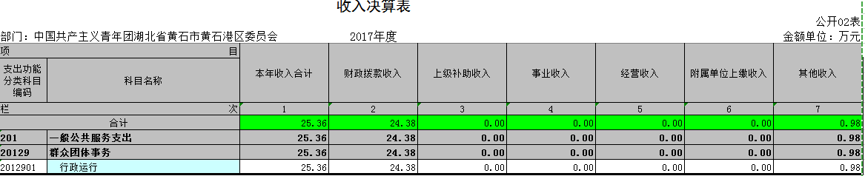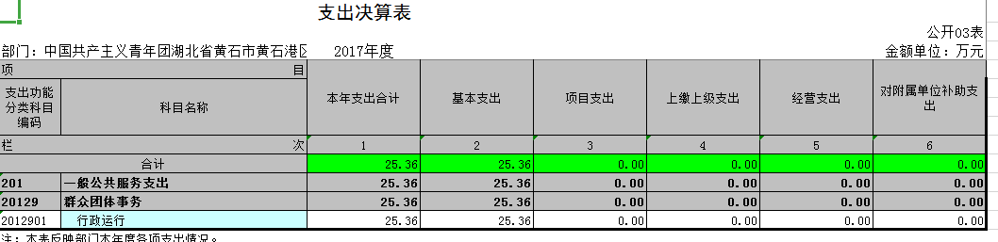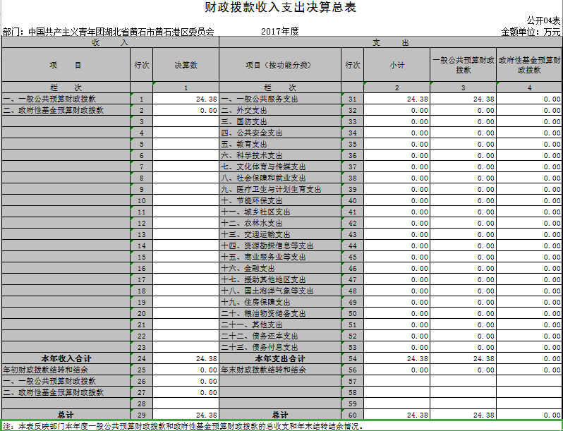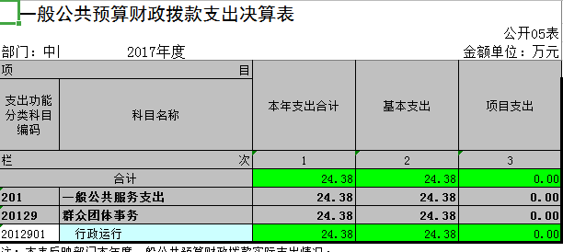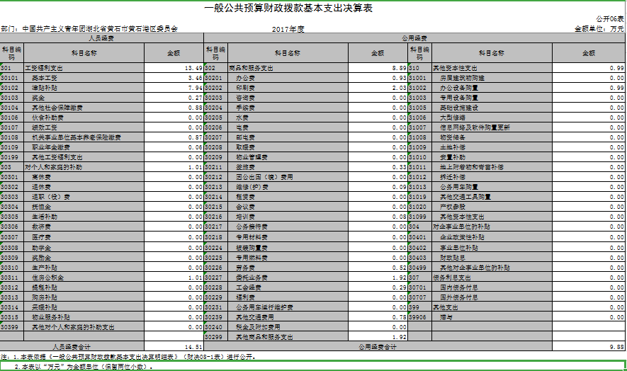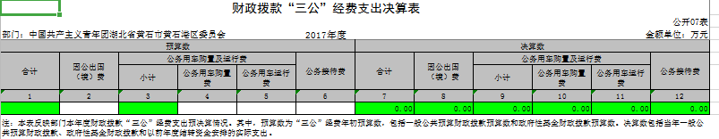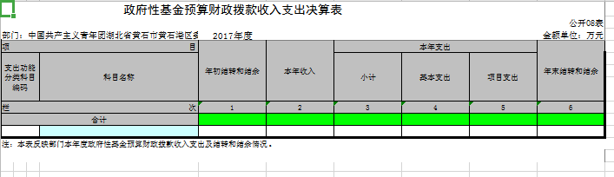

第三部分 2017年部门决算情况说明
（一）部门收入支出决算情况说明
2017年总收入25.36万元。比去年的21.69万元增加3.67万元，
其中:财政拨款24.38万元，占总收入的96.14%;
其他收入0.98万元占总收入3.86%
（二）收入决算情况说明
黄石港区团委2017年总收入25.36万元，占 100 %。
（三）支出决算情况说明
2017年总支出为25.36万元。比去年的17.39万元增加7.97万元，其中一般公共预算财政拨款支出24.38万元，具体构成如下：
（1）工资福利支出13.49万元。
（2）商品和服务支出8.89万元。
（3）对个人和家庭的补助支出1.01万元。
（4）其他资本性支出0.99万元。

（四）财政拨款收入支出决算总表说明
黄石港区团委2017年财政拨款25.36万元，占 100 %
（五）公共预算财政拨款支出决算情况说明
黄石港区团委2017年财政拨款总支出25.36万元，2017年部门本级决算公共预算财政拨款基本支出25.36万元。公共预算财政拨款支出按支出功能分类情况如下：
一般公共服务支出类 25.36 万元，占本年支出100%
（六）公共预算财政拨款基本支出决算情况说明
2017年基本支出为25.36万元。比去年的17.39万元增加7.97万元，其中一般公共预算财政拨款支出24.38万元，具体构成如下：
（1）工资福利支出13.49万元。
（2）商品和服务支出8.89万元。
（3）对个人和家庭的补助支出1.01万元。
（4）其他资本性支出0.99万元。
（七）“三公”经费公共预算财政拨款支出决算情况说明
今年无三公经费支出
（八）政府性基金预算财政拨款收入支出决算情况说明
黄石港区团委政府性基金支出0万元。

第四部分 名词解释
一、财政补助收入：指县级财政当年拨付的资金。
二、其他收入：指除“财政拨款收入”、“上级补助收入”、“事业收入”、“经营收入”等以外的收入。主要是存款利息收入等。
三、年初结转和结余：指以前年度尚未完成、结转到本年按有关规定继续使用的资金。
四、一般公共服务（类）行政运行（项）：指县行政单位及参照公务员管理事业单位用于保障机构正常运行、开展日常工作的基本支出。
五、一般公共服务（类）一般行政管理事务（项）：指县行政单位及参照公务员管理事业单位用于开展立法调研、财政信息宣传、非税收入征管等未单独设置项级科目的专门性财政管理工作的项目支出。
六、一般公共服务（类）机关服务（项）：指县黄石港区团委服务中心为机关提供办公楼日常维修、维护等后勤保障服务的支出。
七、一般公共服务（类）其他一般公共服务支出（款）其他一般公共服务支出（项）：指黄石港区团委用于其他一般公共服务方面的支出。
八、教育（类）普通教育（款）高等教育（项）：指黄石港区团委厅支持地方高校的重点发展和特色办学，组织专家对省属院校申报的建设规划和项目预算进行评审等相关工作的支出。
九、社会保障和就业(类)行政事业单位离退休（款）归口管理的行政单位离退休（项）：指黄石港区团委用于离退休人员的支出、退休人员支出，以及提供管理服务工作的离退休干部处的支出。
十、社会保障和就业(类)行政事业单位离退休（款）其他行政事业单位离退休支出（项）：指黄石港区团委用于离退休方面的其他支出。
十一、医疗卫生与计划生育（类）医疗保障（款）行政单位医疗（项）：指黄石港区团委用于机关干部职工及离退休人员医疗方面的支出。
十二、住房保障（类）住房改革支出（款）购房补贴（项）：指按照相关住房分配货币化改革的政策规定和标准，对无房和住房未达标职工发放的住房分配货币化补贴资金。
十三、年末结转和结余：指本年度或以前年度预算安排、因客观条件发生变化无法按原计划实施，需要延迟到以后年度按有关规定继续使用的资金。
十四、基本支出：指为保障机构正常运转、完成日常工作任务而发生的人员支出（包括基本工资、津贴补贴等）和公用支出（包括办公费、水电费、邮电费、交通费、差旅费等）。
十五、项目支出：指在基本支出之外为完成特定行政任务和事业发展目标所发生的支出。
十六、“三公”经费：是指用财政拨款安排的因公出国（境）费、公务用车购置及运行维护费、公务接待费。

